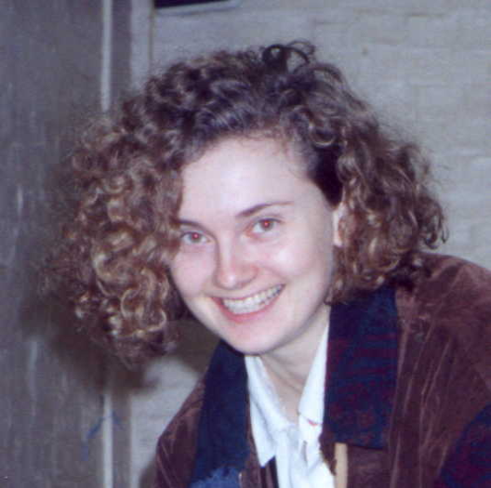

ŽIVOTOPIS

Jméno : Silvie FIDROVÁ
Datum narození : 22.10.1975
Adresa : Kasárenská 86, 533 45 Opatovice n.L.
Telefonní číslo : 724 – 026 217,
E-mail: silvi.d@volny.cz
Národnost : česká
Práce s PC : MS Word, MS Excel, MS PowerPoint, PDF, TransHelper, Wordfast, Internet

VZDĚLÁNÍ
Základní škola Opatovice n.L.
Střední veterinární škola, Hradec Králové
The Aylesbury college, Velká Británie
Soukromá jazyková škola „JANA“, Hradec Králové
- First Certificate examination (Cambridge) (červen 1996)
Vysoká škola manažerská v Legnicy, řízení ve veřejné správě (od 2009)

PROFESNÍ KURZY

Marketing a management, ICV Praha (+ certifikát)
Statistické řízení procesů

DOSAVADNÍ ZAMĚSTNÁNÍ
FOMA BOHEMIA spol. s r. o. asistentka obchodního ředitele + referentka
Hradec Králové zahraničního obchodu
(listopad 1995 – srpen 1997)
JKP, Praha asistentka ředitele
(září 1997 – 1.2.1998)
TECHNISTONE, spol. s r. o. asistentka ředitele společnosti
Hradec Králové (2.2.1998 – 31.8.1999)

TECHNISTONE INVESTMENT manažerka a jednatelka společnosti
and QUALITY, spol. s r. o. (od 1.9.1999 – 15.10.2001)
Hradec Králové

OSOBA SAMOSTATNĚ VÝDĚLEČNĚ ČINNÁ – překladatelka, tlumočnice – AJ
(od 16.10.2001)

